Curriculum

Fernando Calixto Terrazas

Director de Verificación Administrativa
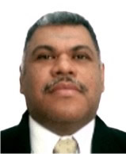

Nivel máximo de estudios | Licenciatura en derecho
Áreas de conocimiento | Administración Pública
Experiencia laboral
Periodo | de enero/2013 a actual
Institución | Delegación Álvaro Obregón Dirección General Jurídica y de Gobierno
Cargo | Director de Verificación Administrativa
Periodo | de junio/2010 a noviembre/2012
Institución | Contaduría Mayor de Hacienda
Cargo | Director de Asesoría Jurídica y Estudios Legislativos
Periodo | de marzo/2009 a septiembre/2009
Institución | Delegación Álvaro Obregón
Cargo | Director General Jurídico y de Gobierno

